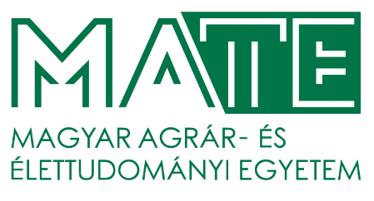

### M E G H Í V Ó

## A MAGYAR AGRÁR- ÉS ÉLETTUDOMÁNYI EGYETEM

# Doktori és Habilitációs Tanácsa és

# a Környezettudományi Doktori Iskola meghívja Önt

###### SZABÓ ISTVÁN

**habilitációs előadásaira.**

##### Idegennyelvű tudományos előadás

címe: **The plastic trojan horse**

időpontja: **2025. április 24. (csütörtök) 9:00 óra**

helyszíne: **MATE, Szent István Campus,**

**Akvakultúra és Környezetbiztonsági Intézet**

**Prof. Horváth László előadóterem**

**2100 Gödöllő, Páter Károly u. 1.**

#### *Magyar nyelvű tantermi előadás*

címe: **Környezetvédelmi kármentesítés és az alkalmazható biológiai módszerek**

időpontja: **2025. április 24. (csütörtök) 9:30 óra**

helyszíne: **MATE, Szent István Campus,**

**Akvakultúra és Környezetbiztonsági Intézet**

**Prof. Horváth László előadóterem**

**2100 Gödöllő, Páter Károly u. 1.**

**Dr. Helyes Lajos s.k.**

**a DHT elnöke**